Aktualizacja: 11.09.2020, 06:13
Publikacja: 10.09.2020
https://www.rp.pl/Dyplomacja/200919928-Cichanouska-zaproszona-spotkanie-premierow-Grupy-Wyszehradzkiej-Weto-Czechow.html

Cichanouska zaproszona na spotkanie premierów Grupy Wyszehradzkiej. Weto Czechów

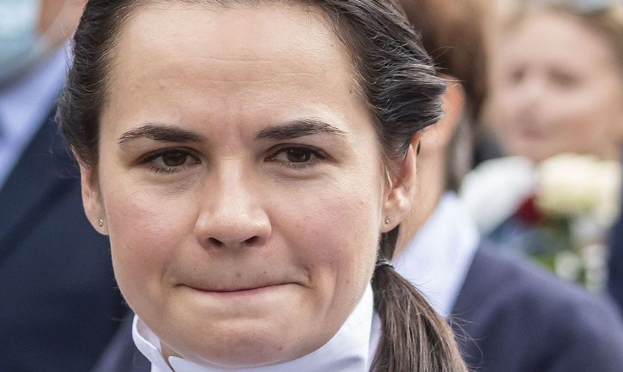
AFP
qm
Polska zaproponowała Swietłanie Cichanouskiej udział w piątkowym spotkaniu premierów Grupy Wyszehradzkiej w Lublinie. Propozycję miał jednak zawetować premier Czech Andrej Babisz - informuje Onet.
W piątek do Lublina przyjadą przedstawiciele Grupy Wyszehradzkiej. Od 1 lipca trwa prezydencja Polski w grupie. Premier Mateusz Morawiecki spotka się w Centrum Spotkania Kultur z szefami rządów Czech, Słowacji i Węgier. Według nieoficjalnych informacji w szczycie Grupy Wyszehradzkiej miała wziąć udział także liderka białoruskiej opozycji Swiatłana Cichanouska.
Na zaproszenie Cichanouskiej nie zgodził się premier Czech Andrej Babisz. Informuje o tym czeski portal dennik.cz, powołując się na „trzy źródła w rządzie oraz MSZ”. Według informacji Onetu „jeszcze dwa dni temu żadnego spotkania z białoruską opozycją nie było w planie spotkania”.
- Nie chcę robić pospiesznego kroku, który nie będzie zgodny z ogólnoeuropejskim stanowiskiem, da amunicję białoruskiej propagandzie i ostatecznie przyniesie efekt przeciwny do zamierzonego - powiedział Babisz, cytowany przez czeską agencję CTK. Potwierdził, że propozycja Polski przyszła dopiero w „ostatnich godzinach” i jednocześnie powtórzył swoje poparcie dla powtórzonych, wolnych wyborów na Białorusi.
Przedstawiciele polskich władz powiedzieli agencji Reutera, że piątkowy szczyt Grupy Wyszehradzkiej będzie skupiać się w dużej mierze na Białorusi, w celu opracowania wspólnego stanowiska, które miałoby wywrzeć nacisk na Unię Europejską. „Rzecznik polskiego rządu powiedział jedynie, że w ustalonym wcześniej porządku obrad nie było spotkania z Cichanouską” - dodaje Reuters.
Portal podkreśla, że polska dyplomacja naciska na Czechy, by te zmieniły decyzję, ale stanowisko Babisza ma wspierać także Słowacja. „Cichanouska w związku z zaproszeniem zmieniła swoje plany i postanowiła opóźnić powrót na Litwę. Na tę chwilę Cichanouska ponownie jednak planuje powrót do Wilna dziś wieczorem” - pisze Onet.
Cichanouska, rywalka Aleksandra Łukaszenki w wyborach prezydenckich na Białorusi i według opozycji rzeczywista ich zwyciężczyni, rozpoczęła swoją wizytę w Polsce w środę. Spotkała się z premierem Morawieckim, oraz z szefem NSZZ „Solidarność” Piotrem Dudą i wygłosiła przemówienie na Uniwersytecie Warszawskim. W czwartek podczas uroczystej gali Forum Ekonomicznego w Karpaczu otrzymała Nagrodę Specjalną.

